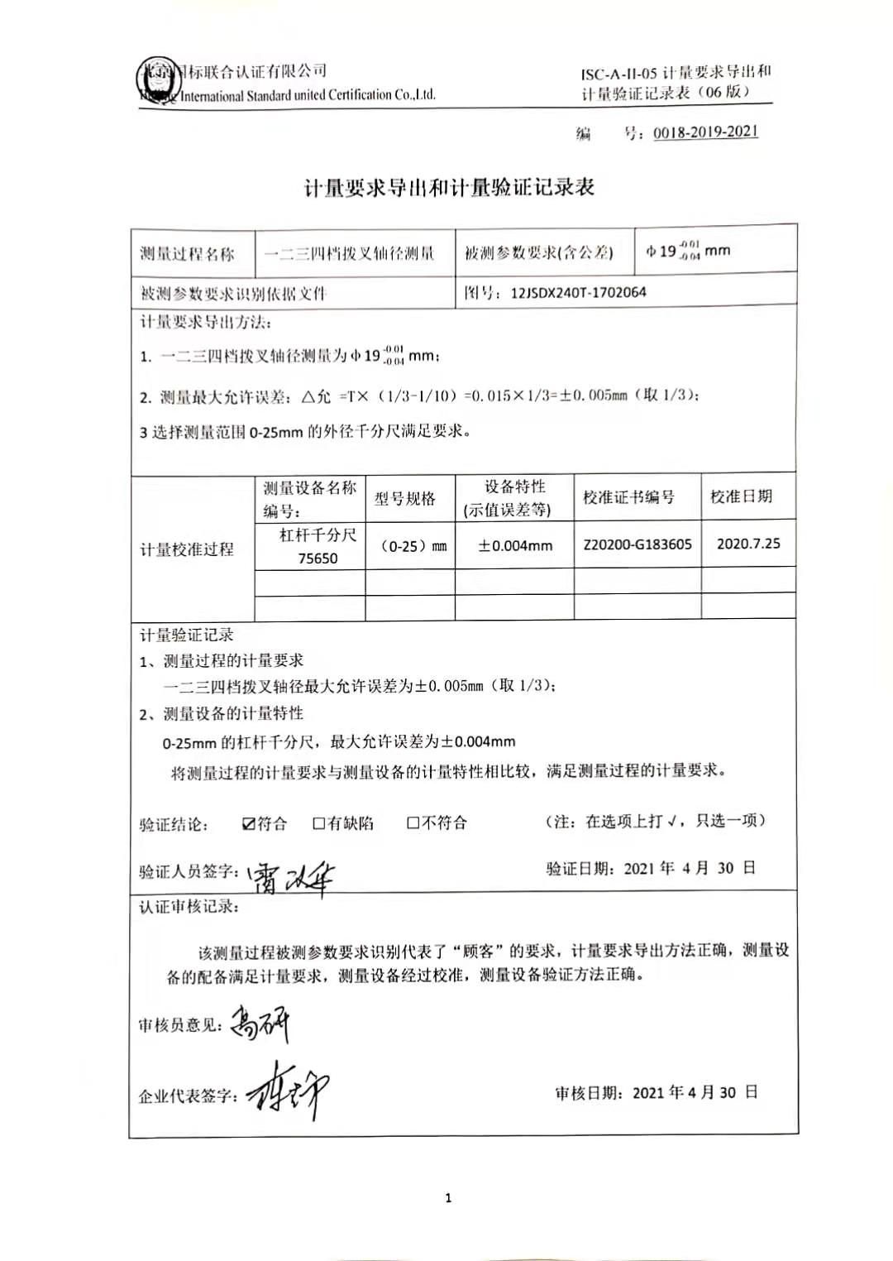编 号：0018-2019-2021

**计量要求导出和计量验证记录表**

|  |  |  |  |  |  |  |
| --- | --- | --- | --- | --- | --- | --- |
| 测量过程名称 | 一二三四档拨叉轴径测量 | | 被测参数要求(含公差) | | φ19mm | |
| 被测参数要求识别依据文件 | | | 图号：12JSDX240T-1702064 | | | |
| 计量要求导出方法：  1. 一二三四档拨叉轴径测量为φ19mm；  2. 测量最大允许误差：△允 =T×（1/3-1/10）=0.015×1/3=±0.005mm（取1/3）；  3选择测量范围0-25mm的外径千分尺满足要求。 | | | | | | |
| 计量校准过程 | 测量设备名称  编号： | 型号规格 | 设备特性  (示值误差等) | 校准证书编号 | | 校准日期 |
| 杠杆千分尺  75650 | （0-25）㎜ | ±0.004mm | Z20200-G183605 | | 2020.7.25 |
|  |  |  |  | |  |
|  |  |  |  | |  |
| 计量验证记录  1、测量过程的计量要求  一二三四档拨叉轴径最大允许误差为±0.005mm（取1/3）；  2、测量设备的计量特性  0-25mm的杠杆千分尺，最大允许误差为±0.004mm  将测量过程的计量要求与测量设备的计量特性相比较，满足测量过程的计量要求。  验证结论： ☑符合 □有缺陷 □不符合 （注：在选项上打√，只选一项）  验证人员签字： 验证日期：2021年 4月 30 日 | | | | | | |
| 认证审核记录：  该测量过程被测参数要求识别代表了“顾客”的要求，计量要求导出方法正确，测量设备的配备满足计量要求，测量设备经过校准，测量设备验证方法正确。  审核员意见：  企业代表签字： 审核日期：2021年4月30 日 | | | | | | |